

**PLAKAT INFORMACYJNY PROJEKTU GRUPOWEGO – STYCZEŃ 2018**

# Katedra Inżynierii Oprogramowania

|  |  |
| --- | --- |
| Zespół projektowy: 3@KIOP’2017 | Natalia Niewdzięczna – kierownik  Wadim Sokołowski  Przemysław Studziński |
| Opiekun: | dr inż. Michał Wróbel |
| Klient: | dr inż. Michał Wróbel |
| Data zakończenia: | Styczeń 2018 |
| Słowa kluczowe: | Informatyka afektywna, interakcja człowiek – komputer, automatyczne uruchamianie, synchronizacja urządzeń |

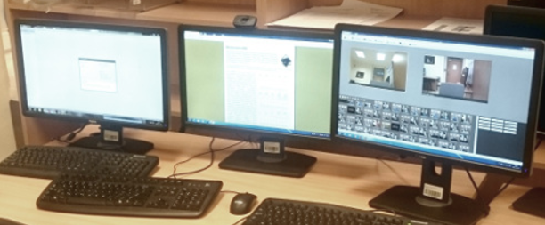

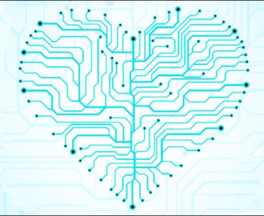

# TEMAT PROJEKTU:

Aplikacja wspierająca przeprowadzanie badań interakcji człowieka z komputerem

# CELE I ZAKRES PROJEKTU:

Celem projektu jest opracowanie aplikacji ułatwiającej przeprowadzanie badań interakcji człowieka z komputerem w środowisku laboratoryjnym. Aplikacja ma umożliwiać definiowanie scenariuszy, na podstawie których przeprowadzane są badania. Opracowany program ma umożliwić automatyzację zdefiniowanych w scenariuszu zadań. Ponadto powinien umożliwiać synchronizację zegarów na różnych komputerach, wyświetlanie komunikatów, instrukcji, rysunków i animacji oraz blokowanie urządzeń peryferyjnych.

# OSIĄGNIĘTE REZULTATY:

W ramach projektu stworzono dwie aplikacje desktopowe, spełniające odpowiednio rolę klienta oraz serwera.

Aplikacja kliencka nie posiada żadnego interfejsu użytkownika, działa w tle. W obszarze powiadomień paska zadań (tacce systemowej, ang. system tray) można sprawdzić, czy program jest uruchomiony. Do klienta dołączono także niewielkie narzędzie (firmy zewnętrznej) umożliwiające blokowanie urządzeń peryferyjnych.

Aplikacja serwerowa jest zdecydowanie bardziej rozbudowana; to ona zawiera główną logikę założeń projektowych. Posiada proste w obsłudze GUI oraz foldery przechowujące zdefiniowane akcje, scenariusze oraz badania.

# CECHY CHARAKTERYSTYCZNE ROZWIĄZANIA:

* Wielowątkowość - utworzono wielowątkową aplikacje serwera, która jest w stanie obsłużyć wielu klientów jednocześnie
* Konfigurowalność - duża swoboda we wprowadzaniu zmian w produkcie i jego artefaktach (np. logach z badań, definicjach akcji)
* Doskonałe dopasowanie do potrzeb klienta – program „szyty na miarę” pod wymagania opiekuna
* Łatwość uruchomienia - utworzono skrypty VisualBasic sprowadzające uruchomienie produktu do dwukliku myszą
* Sprawdzony, dobrze przetestowany produkt – wyeliminowano szereg błędów w trakcie przeprowadzania testów, a także podjęto kroki w celu zapobieżenia kolejnym – dodano walidację wprowadzanych przez użytkownika danych, obsłużono sytuacje wyjątkowe

WYDZIAŁ ELEKTRONIKI, TELEKOMUNIKACJI I INFORMATYKI POLITECHNIKI GDAŃSKIEJ



**TEAM PROJECT INFORMATION FOLDER – JANUARY 2018**

# Department of Software Engineering

|  |  |
| --- | --- |
| Project team: 3@KIOP’2017 | Natalia Niewdzięczna – leader  Wadim Sokołowski  Przemysław Studziński |
| Supervisor: | PhD MEng Michał Wróbel |
| Client: | PhD MEng Michał Wróbel |
| End date: | January 2018 |
| Key words: | Affective computing, human-computer interaction, automatic run, devices synchronisation |





# PROJECT TITLE:

Application to support conducting human-computer interaction research

# OBJECTIVES AND SCOPE:

The goal of this is project is to develop an application to support conducting human-computer interaction research in lab environment. Application must allow defining scenarios, which are used to conduct research. Developed program must allow automation of tasks defined in scenario. Moreover, it must allow clocks syncing, communication, instruction, drawing and animation displaying as well as peripheral devices blocking.

# RESULTS:

# MAIN FEATURES:

FACULTY OF ELECTRONICS, TELECOMMUNICATIONS AND INFORMATICS, GDANSK UNIVERSITY OF TECHNOLOGY